因式分解习题精选
一、填空：（30分）
1、若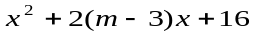是完全平方式，则的值等于_____。
2、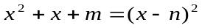则=____=____
3、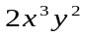与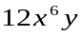的公因式是＿
4、若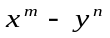=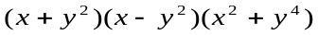，则m=_______，n=_________。
5、在多项式中，可以用平方差公式分解因式的
有________________________ ，其结果是 _____________________。
6、若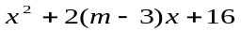是完全平方式，则m=_______。
7、
8、已知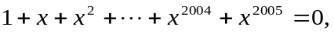则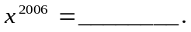
9、若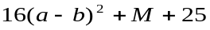是完全平方式M=________。
10、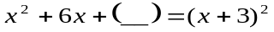， 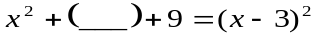
11、若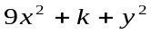是完全平方式，则k=_______。
12、若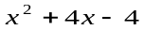的值为0，则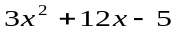的值是________。
13、若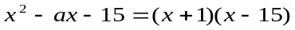则=_____。
14、若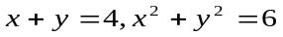则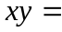___。
15、方程，的解是________。
二、选择题：（8分）
1、多项式的公因式是（ ）
A、－a、 B、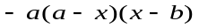 C、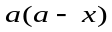 D、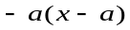
2、若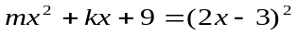，则m，k的值分别是（ ）
A、m=—2，k=6，B、m=2，k=12，C、m=—4，k=—12、D m=4，k=12、
3、下列名式：中能用平方差公式分解因式的有（ ）
A、1个，B、2个，C、3个，D、4个
三、分解因式：（32分）
1 、
2 、 3 、

4、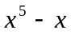 5、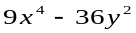
6、

四、代数式求值（15分）
- 已知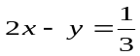，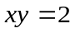，求 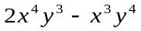的值。

- 若x、y互为相反数，且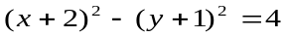，求x、y的值

- 已知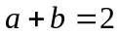，求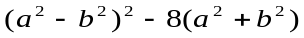的值

五、计算： （15）
（1） 0.75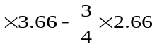 （2） 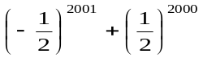
（3）

因式分解经典提高题
1、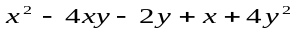有一个因式是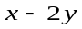，另一个因式是（ ）
A．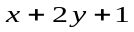 B．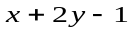 C．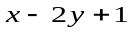 D．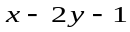
2、把a⁴－2a²b²＋b⁴分解因式，结果是（ ）
A、a²(a²－2b²)＋b⁴ B、(a²－b²)² C、(a－b)⁴ D、(a＋b)²(a－b)²
3、若a²-3ab-4b²=0,则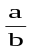的值为（ ）A、1 B、-1 C、4或-1 D、- 4或1
4、已知为任意整数，且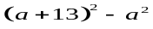的值总可以被整除，则的值为（ ）
A．13 B．26 C．13或26 D．13的倍数
5、把代数式 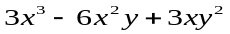分解因式，结果正确的是
A． B．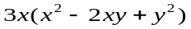 C．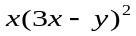 D．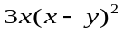
6、把x²－y²－2y－1分解因式结果正确的是（ ）。
A．（x＋y＋1）(x－y－1) B．（x＋y－1）(x－y－1)
C．（x＋y－1）(x＋y＋1) D．（x－y＋1）(x＋y＋1)
7、把x²－y²－2y－1分解因式结果正确的是（ ）。
A．（x＋y＋1）(x－y－1) B．（x＋y－1）(x－y－1)
C．（x＋y－1）(x＋y＋1)D．（x－y＋1）(x＋y＋1)
8、分解因式：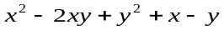的结果是（ ）
Ａ．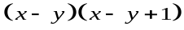 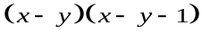 Ｃ．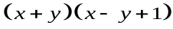 Ｄ．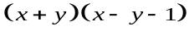
9、因式分解：9x²－y²－4y－4＝__________．
10、若=，则m=_______，n=_________。
11、已知则
12、若则___。
13、计算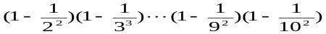的值是（ ）

16、已知，，求 的值。

17、已知，求的值

18、（1）已知，求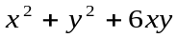的值；
（2）已知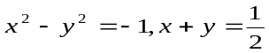，求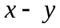的值；
（3）已知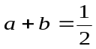，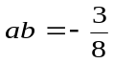，求（1）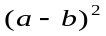；（2）

19、先分解因式，然后计算求值：（本题6分）
（a²+b²－2ab）－6（a－6）+9，其中a=10000，b=9999。

20、已知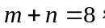求的值

21、已知：
(1)求的值； (2)求的值。

22、已知x(x－1)－(x²－y)＝－2．求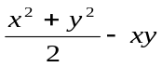的值．

初中数学：因式分解的常用方法记忆口诀
首先提取公因式，
其次考虑用公式，
十字相乘排第三，
分组分解排第四，
几法若都行不通，
拆项添项试一试。

